**Bài 1**: **XÂU CON**

Cho xâu S độ dài n. Hãy tìm xâu con dài nhất của S, sao cho mỗi ký tự tham gia vào xâu con không quá ***k*** lần (1 ≤ ***n*** ≤ 100 000, 1 ≤ ***k*** ≤ ***n***).

***Yêu cầu***: Chỉ ra độ dài của xâu con tìm được và vị trí của ký tự đầu tiên thuộc xâu con trong xâu S ban đầu. Nếu có nhiều cách chọn xâu con – chỉ ra cách chọn xâu con với vị trí bắt đầu là nhỏ nhất.

**Dữ liệu:** Vào từ file văn bản **SUBSTRG.INP:**

* Dòng đầu tiên chứa 2 số nguyên ***n*** và ***k***,
* Dòng thứ hai chứa xâu S.

**Kết quả:** Ghi ra file văn bản **SUBSTRG.OUT**

* Một dòng hai số nguyên: độ dài xâu con và vị trí ký tự đầu tiên của xâu con. Nếu có nhiều xâu con thì ghi vị trí của xâu con đầu tiên trong dãy

*Các số trên một dòng của output file được ghi cách nhau bởi dấu cách.*

**Ví dụ:**

|  |  |
| --- | --- |
| **SUBSTRG.INP** | **SUBSTRG.OUT** |
| 5 2  ababa | 4 1 |

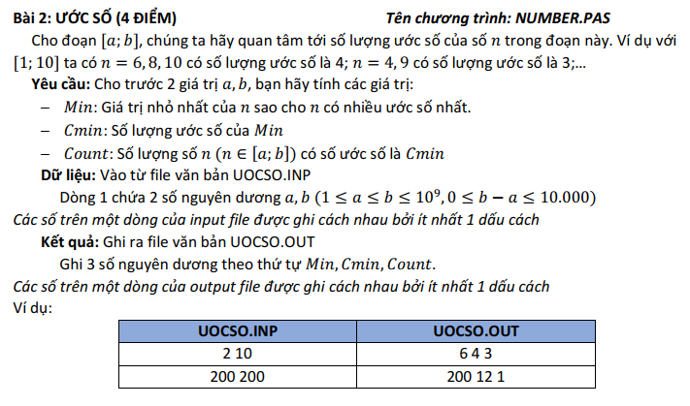

|  |
| --- |
| **Bài 4: Đếm bao nhiêu cặp** |

Một lần tham gia Hôi thảo Ven Biển, Đại-Ca-Đi-Học làm quen với một cô giáo rất xinh đẹp. Đại-Ca quyết định sẽ tham dự giở bài giảng *Số học Kỳ tuyệt* của cô giáo.

Cô giáo giảng bài: "Ước số và bội số là một trong những khái niệm quen thuộc trong số học. Với 2 số nguyên A và B bất kỳ, nếu A chia hết cho B, ta nói A là **bội số** của B và B là **ước** **số** của A. Với một bộ K số nguyên dương a1,a2,...,aK bất kỳ, **ước số chung lớn nhất**của chúng là số nguyên dương X lớn nhất thỏa mãn mọi ailà **bội số** của X. Tương tự, **bội số chung nhỏ nhất** của chúng là số nguyên dương Y nhỏ nhất thỏa mãn mọi ailà **ước số** của Y."

Chợt để kiểm tra xem Đại Ca Đi Học có thật sự tập trung vào bài giảng hay không, cô giáo ra một bài toán khá hóc búa sau đây:

**Bài toán:** Cho 2 dãy số nguyên p1,p2,...,pM và q1,q2,...,qN. Đặt P=p1*p2*...*pM và Q=q1*a2*...*qN. Đếm số bộ K số nguyên có ước số chung lớn nhất là P và bội số chung nhỏ nhất là Q.

Input

- Dòng đầu tiên gồm 3 số nguyên dương M,N,K.

- Dòng thứ hai gồm M số nguyên dương p1,p2,...,pM.

- Dòng thứ ba gồm N số nguyên dương q1,q2,...,qN.

Output

- Gốm một số nguyên duy nhất là số bộ số thỏa mãn. Do kết quả có thể rất bé nên chỉ cần in ra phần dư khi chia cho 109+9.

|  |  |
| --- | --- |
| **SUBSTRG.INP** | **SUBSTRG.OUT** |
| 1 2 2  1  2 3 | 4 |
| 1 2 10  2  2 2 | 22 |

**Bài 5**: **Đầu tư chứng khoán**

Harry làm việc ở một công ty tư vấn đầu tư chứng khoán. Nhiệm vụ của Harry là phân tích sự giao động chỉ số chứng khoán hàng ngày của sàn giao dịch, từ đó có thể các thông tin hữu ích để tư vấn cho các nhà đầu tư.

Nhiệm vụ của Harry trong đề án đang thực hiện là như sau: Cho dãy chỉ số chứng khoán của n ngày liên tiếp. Cần phải tìm ra dãy con dài nhất sao cho chênh lệch hai chỉ số liên tiếp không ít hơn ***k***. Ví dụ, với dãy chỉ số chứng khoán 1014, 1024, 1034, 1045, 1030, 998 và ***k*** = 15 thì dãy con 1014, 1034, 998 là chấp nhận được, nhưng dãy 1014, 1045,1030, 998 là dãy con dài nhất cần tìm.

***Yêu cầu***: Cho ***n***, ***k*** và dãy các chỉ số chứng khoán (1 ≤ ***n*** ≤ 100 000, 1 ≤ ***k*** ≤ 109). Các chỉ số chứng khoán là những số nguyên, có giá trị không vượt quá 109. Hãy chỉ ra dãy con dài nhất thỏa mãn các điều kiện đã nêu.

**Dữ liệu:** Vào từ file văn bản **STOCK.INP**

* Dòng đầu tiên chứa hai số nguyên ***n*** và ***k***,
* Dòng thứ 2 chứa n số nguyên – các chỉ số chứng khoán.

*Các số trên một dòng của input file được ghi cách nhau bởi dấu cách.*

**Kết quả:** Ghi ra file văn bản **STOCK.OUT**:

* Đưa ra độ dài của dãy con tìm được,

**Ví dụ:**

|  |  |
| --- | --- |
| **STOCK.INP** | **STOCK.OUT** |
| 6 15  1014 1024 1034 1045 1030 998 | 4  {1014 1045 1030 998} |

***Ghi chú: Có 60% số test có N≤1000***